后期会在博客首发更新：[http://dnt.dkill.net](http://dnt.dkill.net/)

异常处理汇总-服 务 器 <http://www.cnblogs.com/dunitian/p/4522983.html>

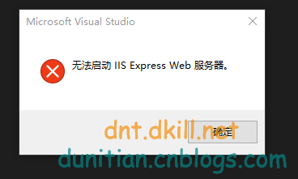

网上的方法多种，有让安装扩展插件的，有让在程序里面添加Http系列的组件，有其它其它的，可是。。。。。都不适合我这个情况，看看系统日记。

发现没有任何报错。。。。。

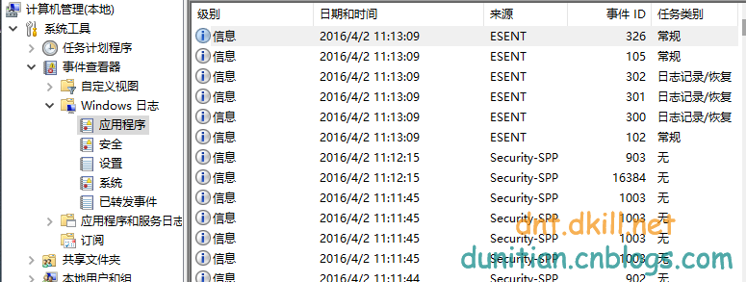

于是猜想，是不是最近更新vs2015导致的？我vs2015在C盘SSD，Vs2013是在D盘，固态硬盘。

设想了下，更新Vs2015，在C盘，可能会出现权限问题，那么就以管理员权限运行。。。。。。。。。。。

发现，依旧不行

发现网上有说安全中心的问题，试了试，发现可以了。

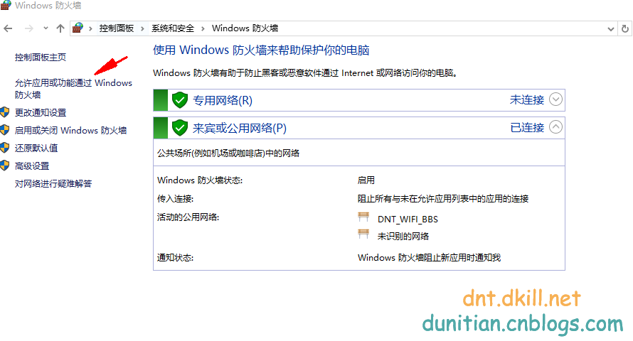

网上说的太笼统，直接关闭安全中心。。。。。呃。。。。。那么咱们的安全也就得不到保障了，好吧加个白名单就可以了

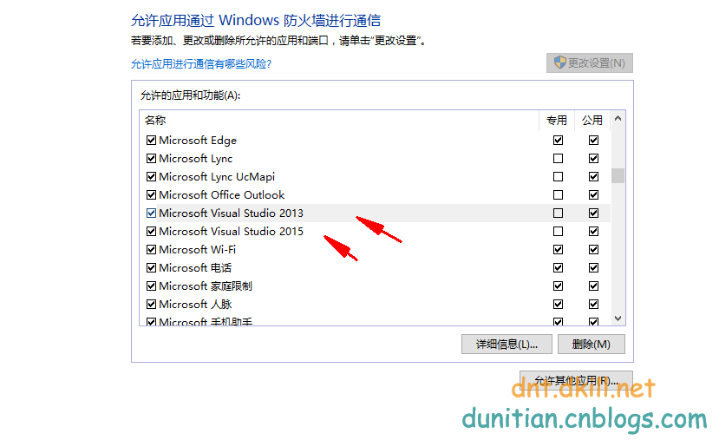

收工~